Zaproszenie na warsztaty miejskie „Spacer oczami psa - zrozumienie zachowań psów w środowisku miejskim”

Szanowni Państwo,
Serdecznie zapraszamy pracowników oraz doktorantów uczelni ZUL, partnerów projektu AIM – Attracting International Minds. Lubelska Sieć NAWA-EURAXESS do udziału w warsztatach miejskich z cyklu „Akademickie spacery z przyrodą Polski”.
Miejsce: Lublin, Stare Miasto
Termin: 28 lipca 2026 r.
Prowadzący:
mgr inż. Kamila Kaszycka
O warsztatach:
To interaktywne zajęcia terenowe, których celem jest poznanie sposobu, w jaki psy postrzegają i doświadczają przestrzeni miejskiej.
Podczas wspólnego spaceru uczestnicy dowiedzą się takich informacji jak:
- odczytywanie psiej mowy ciała,
- sygnały komunikacyjne i oznaki stresu,
- znaczenie eksploracji otoczenia podczas spacerów oraz poznanie czynników wpływających na dobrostan psów w mieście,
Program obejmuje także zagadnienia odpowiedzialnej opieki nad psami, cechy przyjaznych psom przestrzeni miejskich oraz dyskusję na temat dobrych praktyk stosowanych w różnych krajach i możliwości tworzenia bardziej przyjaznych miast dla zwierząt towarzyszących.
Program warsztatów:
16:00 – Powitanie uczestników, przedstawienie programu warsztatów oraz omówienie zasad bezpieczeństwa.
16:10 – Jak psy postrzegają środowisko miejskie – psie zmysły, komunikacja i zachowanie.
16:30 – Spacer z przewodnikiem – obserwacja przestrzeni miejskiej z perspektywy psa.
16:55 – Zajęcia interaktywne: interpretacja psiej mowy ciała, rozpoznawanie sygnałów stresu i sygnałów uspokajających oraz omówienie najczęstszych wyzwań, z jakimi psy spotykają się w środowisku miejskim.
17:20 – Co sprawia, że miasto jest przyjazne psom? Dyskusja na temat projektowania przestrzeni miejskiej, odpowiedzialnej opieki nad psami oraz przykładów dobrych praktyk z różnych krajów.
17:40 – Pytania uczestników, dyskusja i podsumowanie warsztatów.

Rejestracja:
Do udziału w warsztatach zapraszamy pracowników naukowych zatrudnionych w jednej z uczelni partnerskich wymienionych poniżej, a także doktorantów kształcących się w szkołach doktorskich działających przy tych uczelniach.
- Uniwersytet Marii Curie-Skłodowskiej
- Uniwersytet Przyrodniczy w Lublinie
- Katolicki Uniwersytet Lubelski
- Politechnika Lubelska
- Uniwersytet Medyczny w Lublinie
Osoby zainteresowane udziałem prosimy o zgłoszenie poprzez formularz do dnia 20 lipca 2026 roku. Warsztaty mają na celu połączenie popularyzacji wiedzy przyrodniczej z integracją międzykulturową. Ilość miejsc jest ograniczona do około 20 osób, w tym co najmniej 10 uczestników z zagranicy, dostępna według kolejności zgłoszeń.
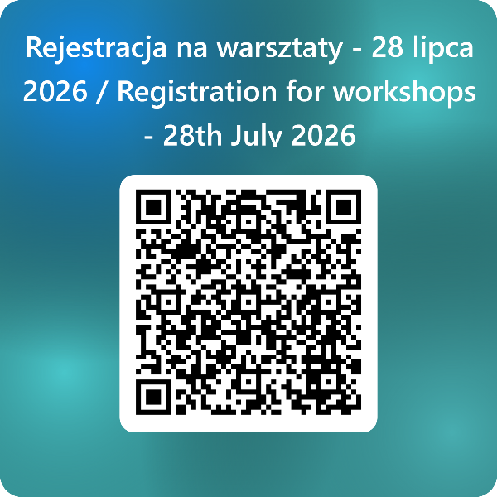

Organizatorzy zapewniają zrównoważony proces rekrutacji, umożliwiający udział przedstawicieli wszystkich uczelni partnerskich.
Osoby biorące udział w rejestracji prosimy o zapoznanie się z klauzulą informacyjną dla uczestników warsztatów, jak i z informacja dotycząca przetwarzania danych osobowych kontrahentów i przedstawicieli kontrahentów Narodowej Agencji Wymiany Akademickiej, klauzula informacyjna ministra właściwego do spraw rozwoju regionalnego oraz klauzula informacyjna Narodowego Centrum Badań i Rozwoju

Program Sieć NAWA-Euraxess finansowany jest ze środków Unii Europejskiej z Funduszu Europejskiego dla Rozwoju Społecznego 2021 – 2027 (FERS) w ramach projektu pt.: „Wsparcie instytucji szkolnictwa wyższego i nauki w obsłudze osób cudzoziemskich oraz Polek i Polaków wyjeżdżających za granicę”, nr FERS.01.05.IP.08-0003/24.

